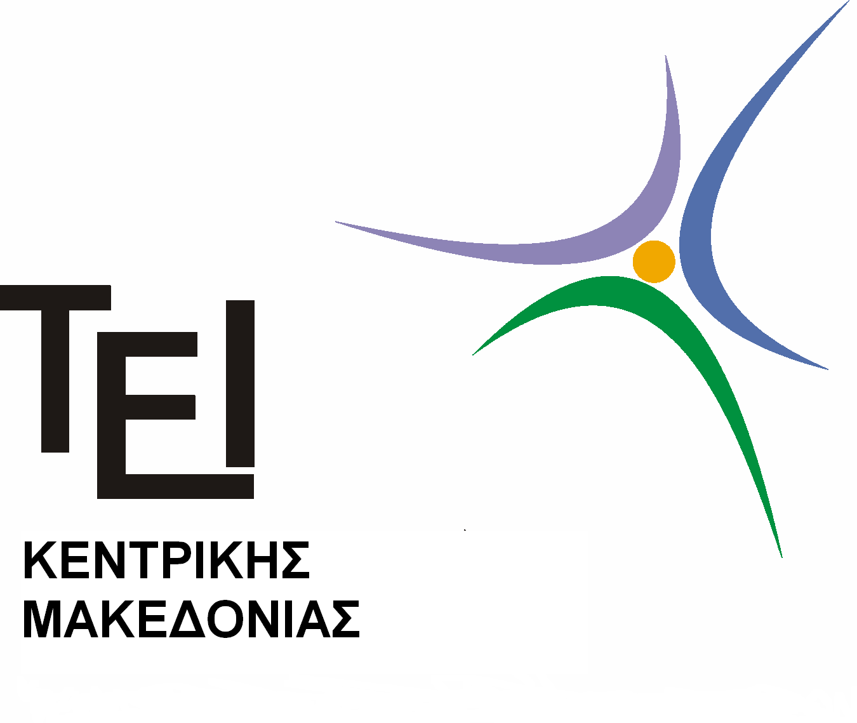

Σχολή Διοίκησης και Οικονομίας

Ορκωμοσία Τμήματος Λογιστικής και Χρηματοοικονομικής

Σας ενημερώνουμε ότι η ορκωμοσία του Τμήματος Λογιστικής θα πραγματοποιηθεί στις 03/06/ 2015 ημέρα Τετάρτη και ώρα 12:00μ.μ. στο Συνεδριακό Κέντρο του ΤΕΙ Σερρών.
Οι σπουδαστές που πρόκειται να πάρουν μέρος στην ορκωμοσία πρέπει:
- Να καταθέσουν αίτηση για την ορκωμοσία μέχρι 10/05/2014. Καμία αίτηση δε θα γίνει δεκτή μετά την ημερομηνία αυτή.
(Όσοι έχουν κάνει αίτηση και έχουν ανακηρυχθεί πτυχιούχοι δεν χρειάζεται να κάνουν εκ νέου αίτηση)
- Να βρίσκονται την ημέρα της ορκωμοσίας στις 10.00 π.μ. στη Γραμματεία του Τμήματος
- Να έχουν βεβαίωση από τη Βιβλιοθήκη του Τ.Ε.Ι. Σερρών ότι δεν οφείλουν κανένα βιβλίο.
- Να επιστρέψουν τη φοιτητική τους ταυτότητα (πάσο)
- Να περάσουν από το γραφείο Διασύνδεσης, και να συμπληρώσουν τα απαραίτητα δικαιολογητικά.
- Να περάσουν την ημέρα της ορκωμοσίας από την Οικονομική Υπηρεσία να πληρώσουν για τον πάπυρο και να φέρουν την απόδειξη στη Γραμματεία.

Όσοι δε μπορούν να καταθέσουν την αίτηση στη Γραμματεία υπάρχει η δυνατότητα να κάνουν αίτηση ορκωμοσίας μέσω email στη δ/ση tlog@teiser.gr , γράφοντας Ονομ/μο και Α.Ε.Μ και Θέμα : "Ανακήρυξη Πτυχιούχου."και κείμενο το παρακάτω "Παρακαλώ να κάνετε τις κατάλληλες ενέργειες για την ανακήρυξή μου ως πτυχιούχου. Σας ενημερώνω ότι έχουν συμπληρωθεί όλες οι απαιτούμενες προϋποθέσεις , σύμφωνα με την παράγραφο 5 του άρθρου 27 του Ν. 1404/1983."

Όσοι δεν πρόκειται να παραστούν στην ορκωμοσία να ενημερώσουν τη Γραμματεία μέσω ηλεκτρονικού ταχυδρομείου (tlog@teiser.gr) μέχρι 20-05- 2015.

Από τη Γραμματεία

